Escola Municipal de Educação Básica Augustinho Marcon.
Catanduvas, novembro/dezembro de 2020.
Diretora: Tatiana Bittencourt Menegat.
Assessora Técnica Pedagógica: Maristela Apª. Borella Baraúna.
Assessora Técnica Administrativa: Margarete Petter Dutra.
Professora: Marli Monteiro de Freitas.
Aluno(a):
1º ano.

SEQUÊNCIA DIDÁTICA – ARTES –
30/11/2020 A 04 /11/2020
VAMOS OUVIR A MÚSICA, DANÇAR, CANTAR, SE DIVERTIR E NOS ALEGRAR. HTTPS://WWW.YOUTUBE.COM/WATCH?V=A4IZREB5FK0 - GRUPO TIQUEQUÊ -CARANGUEJO NÃO É PEIXE. O VÍDEO SERÁ POSTADO NO GRUPO, SEGUE A LETRA DA MÚSICA ABAIXO.
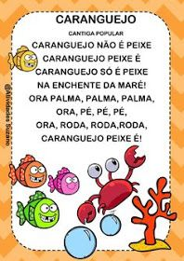

1 – ATIVIDADE

VAMOS USAR NOSSAS MÃOS PARA REALIZAR A ATIVIDADE E DESENHAR O CARANGUEJO.(MODELO ABAIXO).

MATERIAIS: TINTA GUACHE, PINCEL, GIZ DE CERA E LÁPIS DE COR, PARA QUEM NÃO TEM TINTA GUACHE EM CASA, DESENHE AS MÃOS E PINTE COM LAPIS DE COR, USE O QUE TIVER EM SUA CASA, DEPOIS É SÓ RECORTAR E MONTAR ATIVIDADE, PINTE NO DESENHO UM FUNDO DE OCEANO.

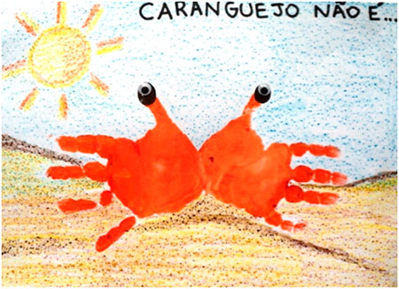

REGISTRE A ATIVIDADE POR FOTO OU VÍDEO, E MANDE NO GRUPO OU NO PARTICULAR.

ÓTIMA SEMANA!!!!!

